Programmation orientée objet
Tp1-Révisison

- Objectifs :
- Création d'un objet.
- Utilisation des méthodes d'un objet.
- Utilisation d'une librairie (dll) dans une application.

Contexte
- Vous travaillez sur le développement d'une application métier de gestion des clients, au niveau mondial.
- Vous commencez votre travail avec l'implémentation des pays.
- Voici la classe pays qui vous est fournie, dont toutes les méthodes ont été implémentées.

class pays
{
private string nom;
private string continent;
private int habitant;
private float superficie;
private string monnaie;

public pays(string unnom, string uncontinent, int unhab, float unesuperf, string unemonnaie )
// ……. ➔ constructeur de la classe pays

public string getnom()
// ……. ➔ accesseur de la propriété nom

public string getcontinent()

public int gethabitant()

public void sethabitant(int unhab)

public string getmonnaie()

public void setmonnaie(string unemonnaie)

public float getsuperficie()

public float superfhab()
}
 Les méthodes setnom, setcontinent, setsuperficie ne sont pas utiles dans ce Tp. Donc, elles n'ont pas été créées

Librairie (dll)
- En POO, une librairie correspond à une ou plusieurs classes dont les méthodes ont été créées. La librairie est mise à la disposition du programmeur en charge de créer le form et qui devra utiliser (créer) des objets de cette classe.
- Dans ce Tp, vous utiliserez une dll qui contient la classe pays et dont toutes les méthodes ont été codées.
- Votre travail se limitera à la création du programme principal qui utilise cette classe.

Intégration d'une dll à un projet
- dll déjà intégrée au projet | 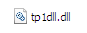

SUR MACHINE
TAF | Formulaire à concevoir
Complétez l'application suivante  - Vous déclarerez un objet unPays, en dehors des procédures événementielles.  pays unPays; | 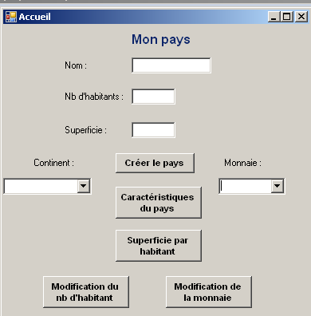

Bouton | Rôle
Créer le pays | Création d'un objet pays
Créer le pays | 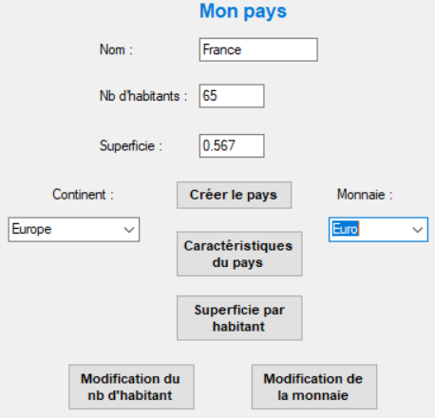 | Liste des continents :  - Europe  - Amérique  Liste des monnaie :  - Euro

Caractéristiques du pays | 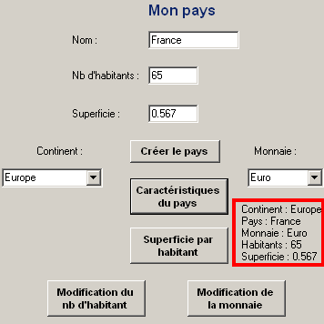 | Superficie par habitant | 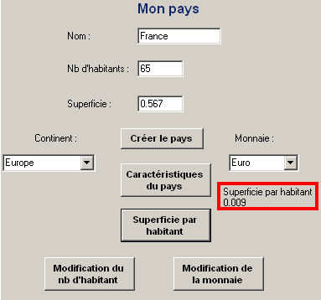
Modification du nombre d'habitants | Vous saisissez le nouveau nb d'habitants dans la zone de texte txthabitant avant de cliquer sur le bouton
Modification de la monnaie | Vous sélectionnez la nelle monnaie dans la cbo cbomonnaie avant de cliquer sur le bouton

Ressources
- Ajout d'items dans un combo | - nomCbo.items.add(ItemAffiché)
- Connaître l'item sélectionné dans un combo | - cboMonnaie.SelectedItem.ToString()
- Affichage d'une boîte de dialogue | - messagebox.show(InformationAffichée)

